第七章 数据库设计与E-R图模型 习题解答

7.1 车辆保险
车辆拥有
车辆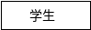主
客户

事故报告
保险
责任

损坏程度
事故

保险单主
赔付单
客户 = （驾驶证号，姓名，地址）
车辆 = （行车证号，名称，型号，购买日期）
事故 = （事故号，发生日期，地点）
赔付
保险单=（保险单号，保险额，险种，保险期限，行车证号）
赔付单=（保险单号，赔付单号，赔付金额）
事故报告 = （驾驶证号，行车证号，事故号，保险单号，赔付单号，责任，损坏程度）
车辆拥有 =（驾驶证号，行车证号）

7．15 医院

病历
检查
化验
时间
病人
提供
教师
医生

治疗
诊断

病人 =（病人编号，姓名，年龄，性别，职业，单位）
医生 = （职工号，姓名，性别，年龄，职务，科室）
病历 = （病人编号，职工号，时间，检查，化验，诊断，治疗）

7.21

仓库
提供
教师
经销商
提供
教师

经销
库存
数量
数量
日期
评价
车型
提供
教师

隶属销商号属
选项
购买销商号属
数量

拥有
车辆
提供
教师
顾客
提供
教师

购买日期

车型=（车型编号，品牌，型号，生产厂家，价格，类型）
车辆=（VIN，名称，出厂日期，制造地点，选项，车型编号）
仓库=（仓库号，仓库地址，联系电话）
顾客=（身份证号，姓名，性别，年龄，单位，职业，）
销售商=（经销商号，姓名，级别）
库存=（车型编号，仓库号，数量）
拥有=（身份证号，VIN，购买日期）
销售=（经销商号，车型编号，日期，数量）
购买=（车型编号，身份证号，数量，评价）

补充题：
现计划为某大学设计一个教室管理信息系统，管理的内容包括教室、班级、教师、学生、课程、教学设备、教室管理员。请按你的理解完成以下要求。画出E-R图，转换成关系模式，根据关系模式，用关系代数写出以下查询：
（1）找出姓名为王平的学生周一3、4节上课的教室号、课程名、教师名、班长名
（2）找出周四第3大节时间能容纳100以上、具有投影仪的空教室的教室号、管理员名、管理员电话

E-R图：
管理
管理员
教师

教室
数量
学期

完好率率
设备配置
教室排课
时间
──

设备
课程
班级

隶属
学生

转换为关系模式：
教室=（教室号，地点，座位数，面积，职工号）
教师=（职工号，姓名，性别，职务）
班级=（班号，人数，系别，班长姓名）
学生=（学号，姓名，性别，年龄，班号）
课程=（课程号，课程名，学分，课时）
设备= （设备号，设备名称，型号，价格）
管理员=（职工号，姓名，电话，值班室号）
教室排课=（教室号，职工号，班号，课程号，学期，时间）
设备配置=（教室号，设备号，数量，完好率）

查询：
- 找出姓名为万龙华的学生周一3、4节上课的教室号、课程名、教师名、班长名

Π教室号，课程名，教师．姓名，班长姓名
（σ学生．姓名＝“万。。。” ∧时间=“周一3、4节”
（ 学生∞班级∞教室排课∞教室∞课程∞教师） ）

（2）找出周四第3大节时间能容纳100以上、具有投影仪的空教室的教室号、管理员名、管理员电话

Π教室号，姓名， 电话
（（Π教室号
（σ座位数>100∧设备名称=“投影仪”∧数量>0∧完好率>0
（ 教室∞设备配置∞设备） ）—

Π教室号
（σ时间=“周一3、4节”( 教室排课 ) ））∞教室∞管理员）

问题：若是找出周四第3大节时间能容纳100以上、具有投影仪和空调的空教室的教室号、管理员名、管理员电话。

补充 P61
图3-19

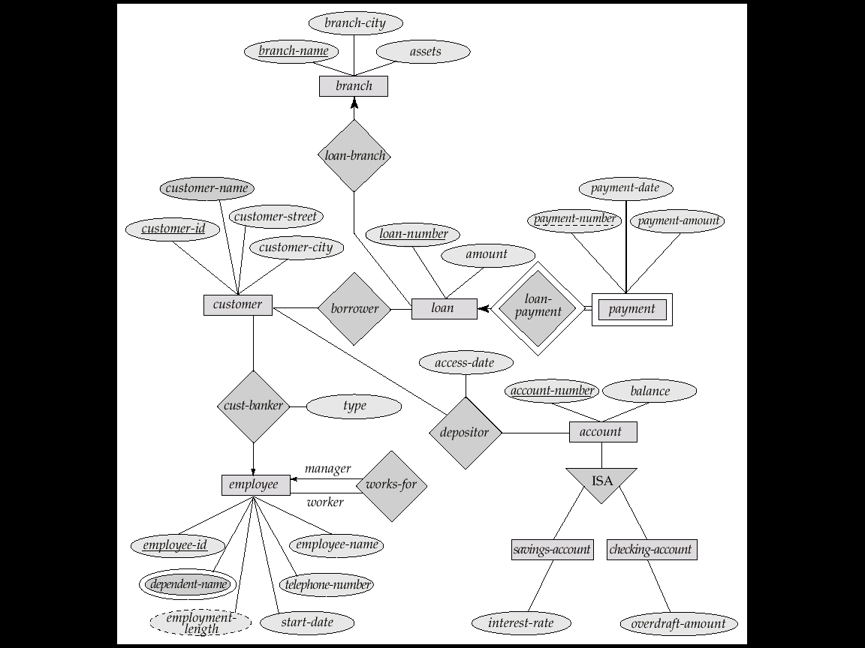
图3-20
salary
managers
works
employee
compang

